实验8 在体蛙类心脏搏动与心搏曲线观察
[实验目的与要求]
1. 学习暴露牛蛙心脏的方法，熟悉两栖类动物心脏的结构。
2. 观察心脏各部分自律性活动的时相和频率特点。
- 掌握在体蛙类心脏活动的描记方法。
- 通过结扎阻断窦-房或房-室兴奋传导，观察蛙心起搏点和心脏不同部位自律性的高低。
[实验原理]
两栖类动物的心脏为两心房一心室结构，其心脏特殊传导系统（结区除外）具有自动节律性。正常心脏静脉窦的自律性最高，房室交界次之，心室-普肯野氏纤维最低。静脉窦通过抢先占领和超速抑制两种方式控制房室交界和普肯野氏纤维的活动。正常情况下，心脏的起博点位于静脉窦，主导着整个心脏的节律性兴奋和收缩，故称为正常起搏点；静脉窦以外的自律性心肌通常处于静脉窦的控制之下而不能表现出它们的自律性，被称为潜在起搏点。因此，正常情况下，两栖类动物心脏的节律以静脉窦的节律为主，心房和心室在静脉窦的冲击作用下依次搏动。这种有节律的活动可以通过换能器记录下来，形成心搏曲线。
[实验对象与器材]
牛蛙、手术器械、生理信号采集系统、张力换能器（图8-1）、刺激电极、铁支架、双凹夹、蛙心夹、蜡盘（图8-2）、蛙针、棉线、小烧杯、滴管、大头针、纱布、任氏液。
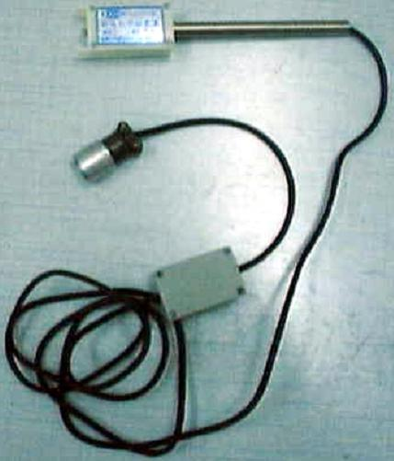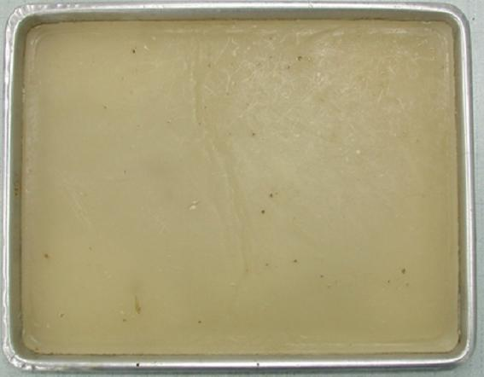

图8-1 张力换能器 图8-2 蜡盘

[实验方法与步骤]
1．暴露心脏
（1）取一只牛蛙将其双毁髓(破坏脑与脊髓)处死，背位固定于蜡盘上。左手用镊子提起胸骨后方腹部的皮肤，右手持手术剪剪开一个小口，然后将剪刀由开口处伸入皮下，向左右两侧锁骨外侧方向剪开皮肤（下颌角方向），将皮肤掀向头端。
（2）用镊子提起胸骨后端的腹肌，并剪开一个小口，沿皮肤切口方向紧贴胸壁剪开肌肉（注意勿伤及心脏与血管），用金冠剪剪断左右乌喙骨和锁骨，使创口呈倒三角形。
（3）用眼科镊提起心包膜，用眼科剪剪开，暴露心脏。
2. 观察心脏结构
从心脏的胸面看，可见蛙的心脏有一个心室，上方有两个心房，心房之间有房室沟，心室与左右主动脉相连。用蛙心夹夹住少许心室尖端肌肉，将心室翻向头侧，可见位于两个心房下端与之相连的静脉窦，仔细观察心房与心室，可发现之间有一条黄色界限称为房室沟，心房与静脉窦之间有一条白色半月形界限(条纹)，称为窦房沟。观察静脉窦、心房、心室的搏动顺序，记录心搏频率.
3. 连接实验装置与仪器，记录心搏曲线
将连接蛙心夹的棉线通过大头针连与位于蛙心正上方的张力换能器，张力换能器的数据端连记录系统1通道，打开记录系统软件，选择循环→期前收缩与代偿间歇实验，点击开始记录键记录心搏曲线。观察静脉窦、心房、心室的搏动顺序，记录心搏频率，仔细观察曲线各波与心脏各部位活动之间的关系。
4．进行斯氏（Stannius）第一、第二结扎
用眼科镊在主动脉干下穿一条线，准确沿窦房沟迅速结扎，以阻断静脉窦与心房之间的传导，此为斯氏第一结扎。心房与心室立刻停止跳动，而静脉窦继续搏动，记录其搏动频率，同时记录心房和心室从停跳到恢复起搏的时间和其搏动频率。
在房室沟作第二次结扎，心房仍以原节律搏动，心室则停止搏动，经过一段时间后心室恢复搏动，但节律更慢，观察记录心脏各部分活动的变化。
[注意事项]
- 剪胸骨和胸壁时，伸入胸腔的剪刀要紧贴胸壁，以免损伤心脏和血管。
- 倒三角形创口不要太大，尽量不要暴露肺和肝脏。
- 提起和剪开心包膜时要细心，避免损伤心脏。
- 斯氏第一结扎后，房室迟迟不能恢复跳动，可做斯氏第二结扎加速其恢复。而每次结扎不宜扎得过紧过死，以能阻断兴奋传导为合适。
[关键技术]
1．双毁髓技术。
2．蛙心夹所夹心室位置及棉线松劲度的控制。
3．斯氏结扎的位置及线的松紧度。
[思考题]
1. 正常情况下，静脉窦、心房、心室的节律性舒缩活动有何不同？为什么？
2. 斯氏第一、第二结扎后，心脏各部分的节律性活动立即有何变化？为什么？一段时间后，心脏各部分节律性活动又将如何？为什么？
3．正常蛙心搏动曲线的各个组成部分分别代表什么？
[创新与探索]
1. 试设计实验，证明两栖类心脏的起搏点是静脉窦。
2．设计实验说明不同部位心肌的自动节律性不同。
3. 试想如何寻找不同动物心脏的起搏点。

实验9 蛙类心室的期前（期外）收缩与代偿间歇
[实验目的与要求]
1．了解心肌的特性并掌握蛙心收缩的记录方法。
2．观察额外刺激对心脏收缩的影响，了解其产生机理，验证心肌兴奋性的周期性变化特征。
[实验原理]
心肌的绝对不应期长，几乎占据整个收缩期和舒张早期，在此期间给予任何强大的刺激均不能产生动作电位。在心肌的相对不应期给予单个阈上刺激，可引起一次额外收缩，其后便产生一个较长的代偿间歇。另外，心肌还具有“全或无”的特征，在其他因素恒定的条件下，心肌对不同强度的阈上刺激均发生同样大小的收缩反应。
心肌每兴奋一次，其兴奋性就发生一次周期性的变化：心肌兴奋性的特点在于其有效不应期（绝对不应期）较长，约相当于整个收缩期和舒张早期，在此期中，任何刺激均不能引起心肌兴奋而收缩。而相对不应期和超常期均发生在舒张期内，在舒张早期以后，给予一次较强的阈上刺激，则可在正常节律性兴奋达到前，产生一次提前出现的兴奋和收缩，称之为期前收缩。期前收缩也有不应期，因此，如果下一次正常的窦性节律性兴奋到达时正好落在期前收缩的有效不应期，便不能引起心肌兴奋而收缩，须待静脉窦传来下一次兴奋才能发生收缩反应，这样在期前收缩之后就会出现一个较长的舒张期（间歇期），称为代偿间歇。
[实验对象与器材]
蟾蜍、蛙类手术器械、蛙板、蛙心夹、张力换能器、生物信号采集处理系统、任氏液、棉线、刺激电极、脱脂棉、铁支架
[实验步骤]
1. 暴露心脏及实验装置连接
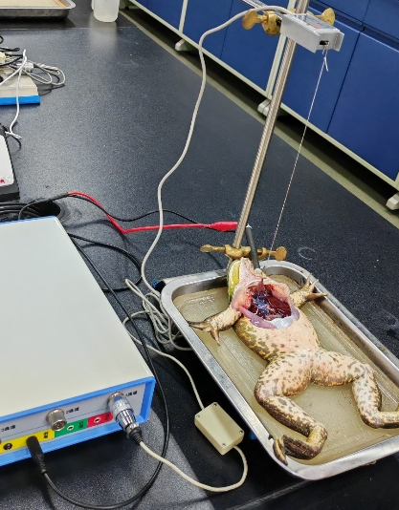
操作同实验8，连接张力换能器的棉线松紧要适度，张力换能器的数据端连记录系统1通道。将刺激电极安放在心室外壁，使之即不影响心搏，又能同心室密切接触，电极另一端与刺激器的输出端相连。实验装置见图9-1。
图9-1 蛙类心室的期前（期外）收缩与代偿间歇实验
2．期前收缩和代偿间歇的测定
打开记录系统软件，选择循环→期前收缩与代偿间歇实验，点击开始记录键记录心搏曲线。选择能引起心脏发生期外收缩的刺激强度，在心室收缩期给予单刺激，记录心搏曲线的变化。
在心室舒张期的早、中、晚期分别给予中等强度的单个刺激，观察心脏是否发生期前收缩和伴随其后的代偿间歇。
注意每次刺激后，必须等待心搏恢复正常后再给予下一次刺激。
[关键技术]
1．双毁髓技术。
2．蛙心夹所夹心室位置及棉线松紧度的控制。
3．额外刺激时相位置的选择。
[注意事项]
1. 实验中经常用任氏液润湿心脏，以防心肌组织干燥。
2. 蛙心夹夹住心尖部不宜过多，以防损伤心室。蛙心夹与张力换能器之间的连线松紧要适宜，既能清楚记录心搏曲线，又不能伤及心室。
3. 每一次刺激前都要有正常搏动曲线作为对照。
4. 选择适宜的刺激强度，可先刺激蛙的腹壁肌肉，以检查该刺激强度是否有效。一般刺激强度宜在2－5V左右。
5. 引起期前收缩后，须间隔一段时间再给予心脏第二次刺激。
[思考题]
- 在心脏的收缩期和舒张早期，分别给心室一个中等强度的阈上刺激，能否引起期前收缩？为什么？若用同样刺激在心室舒张早期之后刺激心室，结果又如何？为什么？
- 期前收缩一定伴随代偿间歇吗？为什么？
3. 期前收缩产生的原因是什么？
4. 心肌兴奋后兴奋性变化的特点对心泵功能有何意义？
5. 心肌的绝对不应期长有何生理意义?
[创新与探索]
1．设计实验，验证心肌不应期长的特性。
2．设计实验，观察刺激强度、刺激时间对期外收缩幅度的影响。
3．设计实验，观察不同高脉冲刺激对心肌活动的影响。

实验10 离子和药物对离体蛙类心脏的影响
（离体蛙类心脏灌流）
[实验目的与要求]
1. 学习离体蛙心的灌流方法。
2. 观察钠、钙、钾等离子，去甲肾上腺素、乙酰胆碱、阿托品、普萘洛尔等药物对心脏活动的影响。
3. 了解离体蛙心的自律性与其环境中各因素变化的关系。
[实验原理]
心脏具有自动节律性。离体心脏用理化性质近似于血浆的生理溶液（任氏液）进行灌流，以保持其新陈代谢顺利进行，这种节律性可维持较长时间。心脏正常节律性活动有赖于内环境理化因素的相对稳定，所以改变灌流液成分，则可引起心脏活动的改变。
[实验对象与器材]

牛蛙、两栖类手术器械、八木氏套管（图10-1）、蛙心灌流架、蛙心夹、张力换能器、铁支架、蜡盘、任氏液、0.65%NaCl、4%CaCl₂、4%KCl、0.1％的肾上腺素(NE)、0.1%普萘洛尔、0. 1%肾上腺素、0.01% 乙酰胆碱、0.1%阿托品
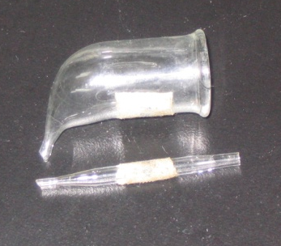

图10-1 八木氏套管
[实验方法与步骤]
1．暴露心脏
（1）取一只牛蛙将其双毁髓(破坏脑与脊髓)处死，背位固定于蛙板上。左手用镊子提起胸骨后方腹部的皮肤，右手持手术剪剪开一个小口，然后将剪刀由开口处伸入皮下，向左右两侧锁骨外侧方向剪开皮肤（下颌角方向），将皮肤掀向头端
（2）用镊子提起胸骨后端的腹肌，并剪开一个小口，沿皮肤切口方向紧贴胸壁剪开肌肉，用金冠剪剪断左右乌啄骨和锁骨，使创口呈倒三角形。
（3）用眼科镊提起心包膜，用眼科剪剪开，暴露心脏。
2．辩认心脏及周围的血管
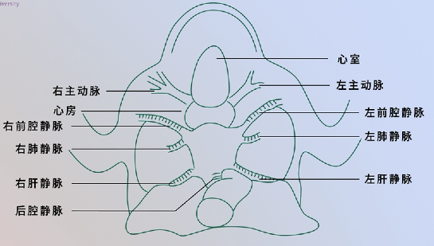
为准确进行蛙心灌流的实验,必须对心脏周围分布的血管进行正确指认（图10-2）,保证在操作过程中不会损伤血管而造成大量出血，导致实验失败。
图10-2 蛙类心脏背面观及与实验相关的重要大血管
3. 插管，游离心脏
（1）结扎右主动脉
在右主动脉下穿过两根线，分别结扎，中间剪断。
（2）总结扎线
在左右肝静脉前方穿线，动物右侧游离线端自左主动脉下方穿过，与动物右侧游离线端在动物胸腔左上方打一个松结，当心房收缩上提时结扎。将两侧前腔静脉、左右肺静脉结扎在内，注意远离静脉窦。从结扎线以外剪断。
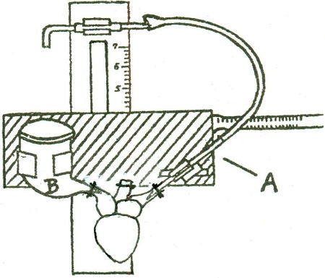

图10-3 蛙心灌流装置
（3）静脉插管
在左右肝静脉和后腔静脉下穿线，打一个松结，在左肝静脉远心端沿向心方向剪开一楔形切口（大小不超过血管管径的四分之一），将装满灌流液的静脉插管插入静脉，见蛙心膨胀变白后结扎线扣。用灌流液将心脏内血液完全洗出。
（4）左主动脉插管
在左主动脉弓下穿双线，远心端结扎固定，近心端的线先打一个松结，在动脉管壁远心端靠近结扎线的位置沿向心方向剪一个楔形切口（大小约占血管管径的三分之一到二分之一），插入动脉插管，见有灌流液流出后结扎线扣。注意动脉插管勿插入主动脉圆锥。
（5）心脏离体
在左肝静脉和左主动脉结扎线外端剪断，将离体蛙心安放于蛙心灌流架上，调整灌流液液面及动脉插管出口的高度，使心脏收缩时灌流液能顺利搏出心脏，并使灌流液能形成循环，即灌流液自静脉插管流入心脏，经心脏由动脉插管流出，滴入静脉插管。
（6）用蛙心夹在心脏舒张期夹住心尖部，蛙心夹上的系线与张力换能器相连,张力换能器的信号输出端与记录系统1通道相连。
（7）打开记录系统软件→选择蛙心灌流实验→开始示波→开始记录，观察记录正常心搏曲线。
4. 观察离子和药物对心脏活动的影响
观察下列离子溶液和药物对心脏收缩的影响： 2滴4％CaCl₂、6滴4％CaCl₂、1滴4％KCl、1滴0.01％的肾上腺素(NE)、、1滴0.01%普萘洛尔约1分钟后再滴加1滴0.01％的肾上腺素(NE)、1滴0.01％的乙酰胆碱（Ach）、1滴0.01％阿托品约1分钟后再加1滴0.01％的乙酰胆碱（Ach）。
[注意事项]
1. 制备蛙心标本时，勿伤及静脉窦。
2. 各种液体滴管要专用，不可混用。
3. 静脉插管内液面应保持一定高度，以1.5cm为宜。
4. 每加一种溶液要用滴管混匀，以免所加溶液浮在上面，不易进入心脏。
5. 张力换能器应向下倾斜，以免液体进入换能器。
6. 滴加试剂后，一旦出现现象应立即用新鲜任氏液换洗，以免心肌受损，而且必须待心脏恢复正常后方能进行下一步实验，以形成前后对照。
7. 滴加药品和换取新鲜任氏液时，须及时打好标记，以便观察分析。
8. 化学药物作用不明显时，可再适量滴加，密切观察药物剂量添加后的实验结果。
9．随时用任氏液润湿蛙心表面。
[思考题]
1. 在任氏液中加入不同试剂灌注蛙心时，心搏曲线分别发生什么变化，为什么？
2. 以试验为例，说明内环境相对稳定的意义。
3. 根据实验及相关理论分析A、B液分别为何种体液因素，为什么？
4. 根据实验结果判断蟾蜍心脏上所存在的受体类型。
5. 为什么静脉插管内的液面应保持一定高度？
6. 本实验中有无出现与预期不符的结果？原因何在？
[创新与探索]
1. 设计一个新的、更简单的离体心脏插管方法。
2．设计一个兔心离体灌流的方法。
3．设计一个实验，用于了解某种药物对心房肌收缩力与节律的影响。

